

**كيفية إضافة كاميرا Uniview التي تظل في   
نطاق IP مختلف مع جهاز NVR ولكنها تظهر على الشاشة عندما تبحث عنها؟**

**كيفية إضافة كاميرا Uniview التي تظل في نطاق IP مختلف مع جهاز NVR ولكنها تظهر على الشاشة عند البحث عنها؟**

**الوصف**

***ملاحظة:*** *تنطبق هذه الطريقة على معظم السيناريوهات، وإذا لم تجدي الطريقة نفعًا في حل مشكلتك، فيوصى باستشارة فريق الدعم الفني لدينا.*

<https://global.uniview.com/Support/Service_Hotline/>

**خطوات التشغيل**

**السيناريو 1**

يمكنك العثور على قائمة القنوات في شاشة جهاز NVR أسفل المسار التالي:

**Menu>Camera>Camera>Camera**.

ستجد أسفل قائمة القنوات الكاميرات غير المُضافة، ولكن عناوين IP الخاصة بهذه الكاميرات ليست في نفس النطاق مع تلك الكاميرات المتصلة بالإنترنت.

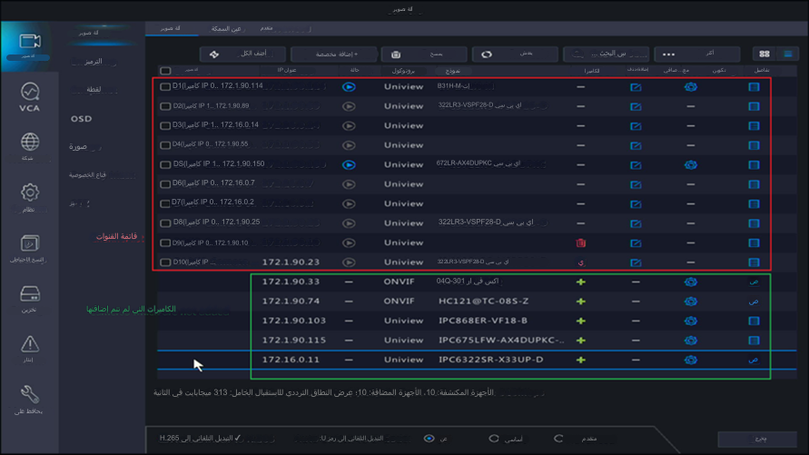

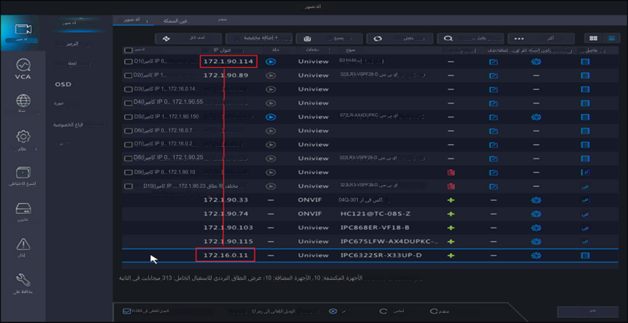

إذا كان الوضع الحالي لديك مماثلًا للسيناريو 1، فإن تغيير عنوان IP لهذه الكاميرات بحيث تصبح في نفس قطاع الشبكة مثل الكاميرات الأخرى المتصلة بالإنترنت سيساعد في حل المشكلة.

كيفية تغيير عناوين IP لتلك الكاميرات؟

**الخطوة 1:** انقر فوق **Net Config** للكاميرا التي تريد إضافتها.

**الخطوة 2:** أدخل عنوان IP جديدًا لهذه الكاميرا يوجد في نفس النطاق مع الكاميرات المتصلة بالإنترنت.

**الخطوة 3:** أدخل عنوان نفس بوابة IPv4 الافتراضية وقناع الشبكة الفرعية المماثل لعنوان تلك الكاميرات المتصلة بالإنترنت.

**الخطوة 4:** أدخل كلمة مرور الكاميرا، ثم انقر فوق **Apply**، وسيتم تغيير عنوان IP الخاص بالكاميرا.

**الخطوة 5:** يمكنك النقر فوق رمز **+** الأخضر لإضافة الكاميرا بعد ذلك.

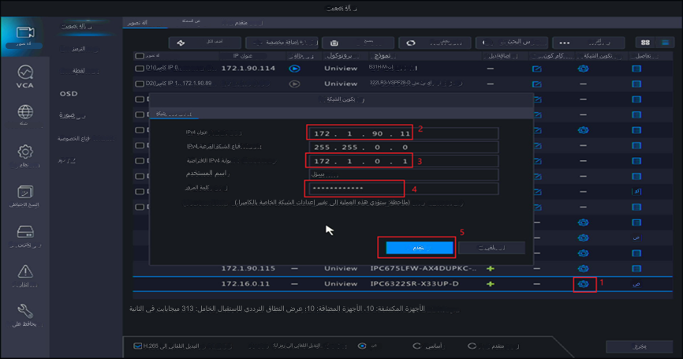

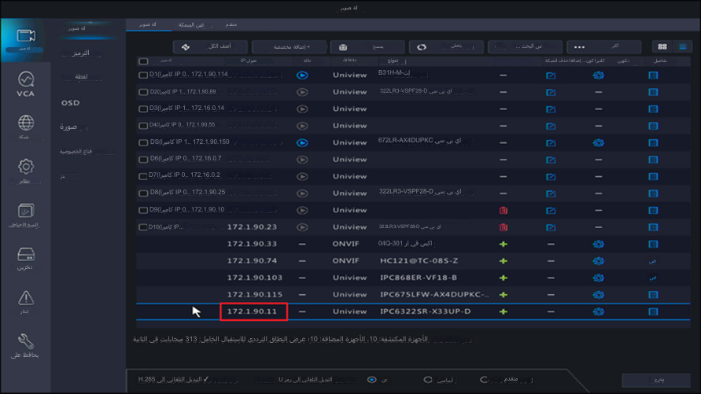

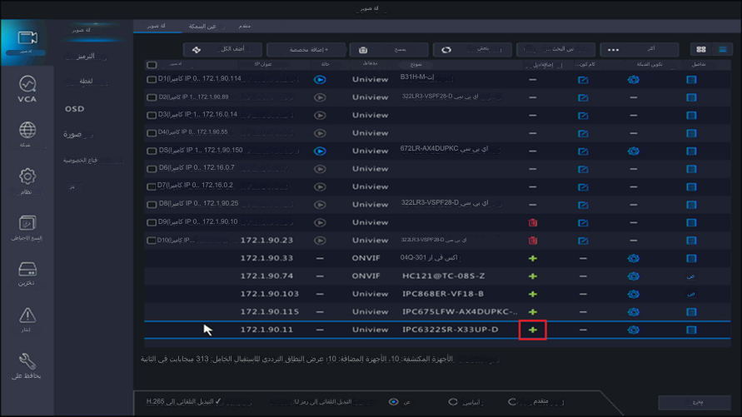

**السيناريو 2**

أحيانًا، عندما تنقر نقرًا مزدوجًا فوق إحدى القنوات ثم تنقر فوق **Search** في النافذة المنبثقة، يمكنك العثور على الكاميرا ولكن لا يمكنك العثور على الكاميرا أسفل قائمة القنوات كما هو موضح في قائمة القنوات.

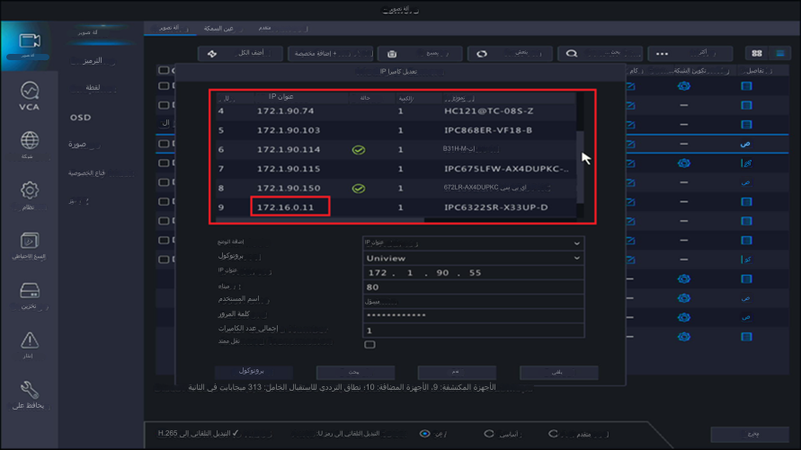

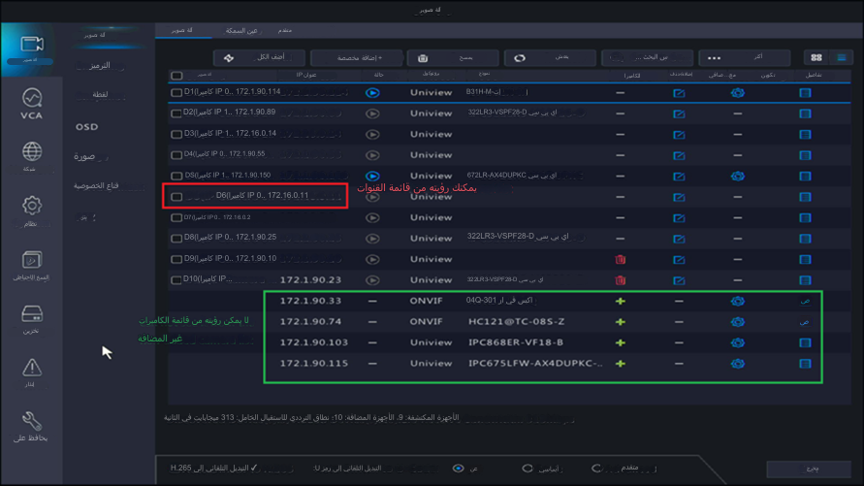

**الخطوة 1:** احذف هذه القناة. يمكنك النقر فوق أيقونة "Cam Config" الخاصة بهذه الكاميرا لتغيير عنوان   
IP الخاص بالقناة إذا كانت قناة PoE ولا يمكن حذفها.

***ملاحظة:*** *يمكن تغيير عنوان IP القناة إلى عنوان فريد في الشبكة المحلية (يختلف عن عنوان IP الحالي للقناة وعناوين IP التي تظهر في قائمة القنوات، على سبيل المثال، غيِّره من 172.16.0.11 إلى 172.16.0.123) ثم انقر فوق* ***OK****.*

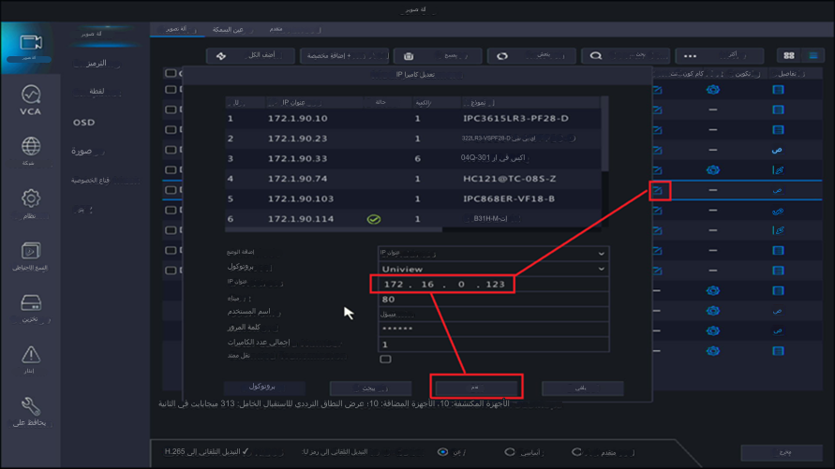

**الخطوة 2:** ابحث عن الكاميرا أسفل قائمة القنوات واتبع الحل الوارد في السيناريو 1 لتغيير عنوان IP الخاص بالكاميرا وإضافة الكاميرا.

إذا واجهت أي حالات أخرى، فيرجى:

1. إعداد جهاز كمبيوتر يعمل بنظام التشغيل Windows وتثبيت برنامج **Teamviewer** وتطبيق **EZTools**.

2. توصيل جهاز الكمبيوتر بنفس الشبكة المحلية المتصلة بها جهاز NVR والكاميرات.

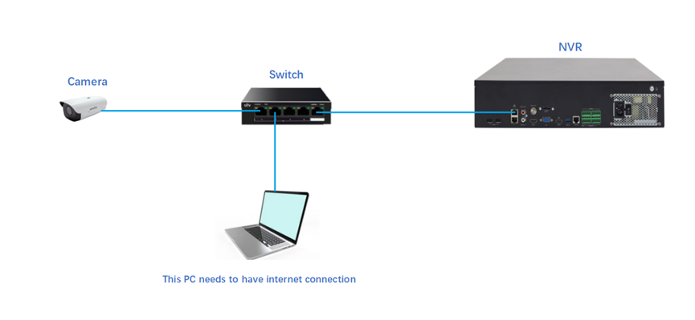

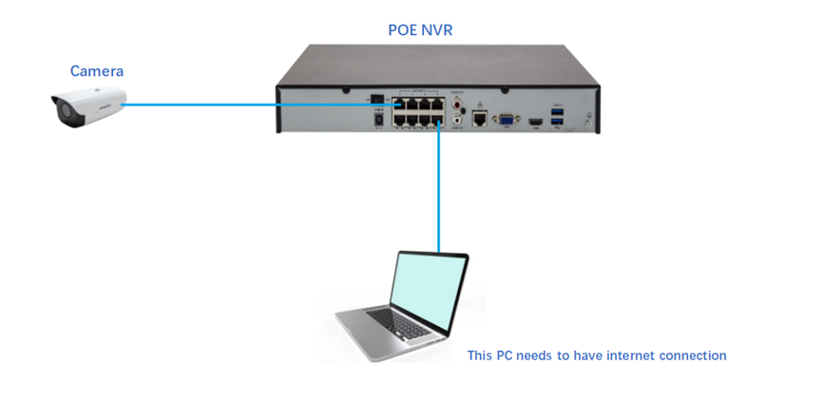

3. بعد أن تجهز كل شيء. يرجى الاتصال بالدعم الفني لشركة Uniview للحصول على المساعدة.

إذا كان تشغيل الجهاز أو استكشاف الأخطاء الموجودة به وإصلاحها أمرًا معقدًا للغاية لك، فيرجى الاتصال بالوكيل أو الموزِّع الذي اشتريت منه الجهاز للحصول على الدعم.